Vorankündigung

Bachs katholischstes Meisterwerk
Kammerchor der Hochschule für Musik führt Bachs h-Moll-Messe auf

Am 31. Oktober 2019 führen Kammerchor und Orchester der Hochschule für Musik Freiburg Bachs h-Moll-Messe auf. Das Konzert findet um 20 Uhr im Wolfgang-Hoffmann-Saal der Hochschule statt. Es ist ein Benefizkonzert zugunsten des Umzugs der Schuke-Orgel aus der Pauluskirche in die Friedenskirche.
Der Kammerchor der Hochschule für Musik Freiburg widmete sich in den letzten Jahren regelmäßig den großen Chorwerken Johann Sebastian Bachs. Prof. Morten Schuldt-Jensen, der Leiter des Kammerchores, hat sich die h-Moll-Messe als Abschluss der Reihe aufbewahrt. „Bachs h-Moll-Messe ist ein Juwel der Chorliteratur mit einer fantastischen Entstehungsgeschichte. Diese Messe mit Studierenden aufzuführen, ist für mich ein Privileg“, so Morten Schuldt-Jensen. Die h-Moll-Messe begleitet ihn seit 30 Jahren. Er schätzt neben der geistlichen Tiefe besonders die leichte, tänzerische Qualität, die diese Musik haben kann.
Bach, ein eingefleischter Lutheraner, hatte die ersten Teile seiner h-Moll-Messe als katholische Messe zusammengestellt, um sich damit beim katholischen Fürsten in Dresden um eine Anstellung bewerben zu können. Die Ironie dabei ist, dass der Fürst seinerseits zum Katholizismus konvertiert war, um sich als König von Polen wählen lassen zu können. Wie für eine Bewerbung angemessen, zeigte Bach in seiner Messe die ganze Bandbreite seiner Kunst: historische und moderne Kompositionstechniken, unterschiedliche Formen und – versteckt – die kunstvolle Verwendung von Zahlensymbolen. Erst am Ende seines Lebens komplettierte Bach seine Messe als eine Art kompositorisches Vermächtnis. Es ist nicht wahrscheinlich, dass er je eine Gesamtaufführung davon erlebte.
Bei den Aufführungen des Kammerchores werden mehr als die fünf Solisten zu hören sein, die man mindestens für die h-Moll-Messe benötigt. Morten Schuldt-Jensen verfolgt damit eine Doppelstrategie: „Möglichst viele Gesangsstudierende sollen die Chance bekommen, sich mit dieser Musik zu beschäftigen. Und das Publikum kann eine abwechslungsreiche Aufführung mit vielen unterschiedlichen Künstlerpersönlichkeiten erleben.“
Das Orchester setzt sich aus Studierenden und Lehrenden der Hochschule und Musikern des Leipziger Kammerorchesters (Gewandhaus Leipzig) zusammen. Die Proben werden im Rahmen einer Akademie stattfinden, in der die Studierenden zusammen mit den erfahrenen Musikern die stilistischen Besonderheiten von Bachs Musik erarbeiten können.
Karten gibt es für 8 Euro (4 Euro ermäßigt) bei BZ Ticket und an der Abendkasse. Weitere Aufführungen finden am 29. Oktober 2019 um 19:30 Uhr in der evangelischen Kirche Ihringen und am 30. Oktober 2019 um 19 Uhr in der Stiftskirche Tübingen statt.
Über die Hochschule für Musik Freiburg
Die Hochschule für Musik Freiburg wurde 1946 gegründet und hat etwa 500 Studierende. Unterstützt werden sie von mehr als 200 Lehrenden und 32 Mitarbeitenden in Technik und Verwaltung. Mehr als 400 Veranstaltungen pro Jahr machen die Hochschule zu einer wichtigen kulturellen Adresse in der Stadt Freiburg und im Land Baden-Württemberg. Mit dem Freiburger Forschungs- und Lehrzentrum Musik, das gemeinsam mit der Universität Freiburg betrieben wird, hat die Hochschule für Musik ihr Profil im Bereich musikbezogener Forschung ausgebaut und beherbergt eines der größten europäischen Institute für die Gebiete Musiktheorie, Musikwissenschaften, Musikpädagogik und Musikphysiologie.
Die Studierenden werden in gleichberechtigten künstlerischen und künstlerisch-pädagogischen Profilen der Bachelor- und Masterstudiengänge für eine spätere berufliche Tätigkeit als professionelle Künstler im Orchester, in freier Berufstätigkeit oder im Lehramt ausgebildet. Ein weiteres Standbein sind die kirchenmusikalischen Studiengänge. Darüber hinaus sind mittlerweile weit mehr als 20 Studierende für ein wissenschaftliches oder künstlerisch-wissenschaftliches Doktorat eingeschrieben.

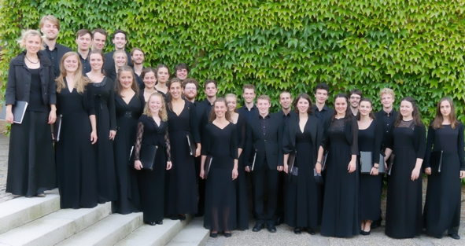
Pressefoto
Der Kammerchor der Hochschule für Musik Freiburg
Foto: Hochschule für Musik Freiburg
Download in Druckgröße unter https://www.mh-freiburg.de/fileadmin/Presse/2019/2019-10-17_Bachs_katholischstes_Meisterwerk.jpg.

